Министерство науки и высшего образования Российской Федерации

Российский химико-технологический университет имени Д. И. Менделеева

Факультет цифровых технологий и химического инжиниринга

Кафедра информационных компьютерных технологий

**ОТЧЕТ**

ПО ЛАБОРАТОРНОМУ ПРАКТИКУМУ

**«Использование численных методов в табличном процессоре  
Microsoft Excel»**

**Вариант № 14**

**ВЫПОЛНИЛ:** Студент группы КС-24 Мосолова В.Г.

**ПРОВЕРИЛ:** к.т.н., доцент Дударов С. П.

**Москва**

**2022**

**СОДЕРЖАНИЕ**

1. Лабораторная работа 1. Численный расчёт производных 3

1.1. Цель работы. Задача. Вариант задания 3

1.2. Теоретическая часть 3

1.3. Практическая часть 4

1.4. Выводы по работе 8

2. Лабораторная работа 2. Название 9

2.1. Цель работы. Задача. Вариант задания 9

2.2. Теоретическая часть 9

2.3. Практическая часть 9

2.4. Выводы по работе 9

3. Лабораторная работа 3. Название 10

3.1. Цель работы. Задача. Вариант задания 10

3.2. Теоретическая часть 10

3.3. Практическая часть 10

3.4. Выводы по работе 10

4. Лабораторная работа 4. Название 11

4.1. Цель работы. Задача. Вариант задания 11

4.2. Теоретическая часть 11

4.3. Практическая часть 11

4.4. Выводы по работе 11

5. Лабораторная работа 5. Название 12

5.1. Цель работы. Задача. Вариант задания 12

5.2. Теоретическая часть 12

5.3. Практическая часть 12

5.4. Выводы по работе 12

ВЫВОДЫ 13

СПИСОК ЛИТЕРАТУРЫ 14

# Лабораторная работа 1. Численный расчёт производных

## Цель работы. Задача. Вариант задания

**Цель работы** – закрепление знаний о методе численного расчёта производных; получение навыков численного расчёта производных различных порядков и построения графиков функций с использованием табличного процессора MS Excel.

**Задача** – с использованием метода численного расчёта производных найти производные первого порядка для заданной функции в табличном процессоре MS Excel. Оформить результаты расчётов в табличной и графической формах. Провести исследование и сделать выводы о влиянии заданной величины приращения аргумента на ошибку расчёта производной.

**Вариант задания:**

*y* = 2,06∙*x∙*sin(*x*) + 0,68∙sin2(*x*) – 2,35∙*x*.

## Теоретическая часть

Численные методы – множество методов решения типовых математических задач, в ходе которых все исходные, промежуточные и результирующие значения переменных представляются в числовой форме.

Численные методы позволяют уточнить решение до требуемой точности (не всегда), найти решение для задач со сложным условием, получить решение с использованием средств вычислительной техники.

Аналитические методы – используются для проверки работоспособности и тестирования точности реализованных численных методов на простых примерах, не вызывающих затруднений при выполнении вычислений.

Графические методы – используются для нахождения начального приближения или интервала локализации численного решения.

Абсолютная ошибка (погрешность) – это отклонение полученного экспериментальным или вычислительным путем значения от его истинного выражения, взятое по абсолютной величине (модулю).



Рисунок 1. Абсолютная ошибка

Точность вычисления (*ε*) – это максимально допустимое значение ошибки результата (*X*), полученного численным методом.

*Точность* – задаётся изначально, до выполнения алгоритма.

*Ошибка* – характеристика результата, полученного после выполнения алгоритма.

Производная первого порядка – это скорость изменения функции.

Производная первого порядка численно равна тангенсу угла наклона касательной к графику исходной функции



Рисунок 2. Формула нахождения производной численным методом

## Практическая часть

1. На Листе 1 рабочего файла MS Excel представила исходные данные (коэффициенты функциональной зависимости), указанные в выданном варианте задания, записать заданную функцию в виде алгебраического выражения. Составила таблицу значений заданной функции в пределах изменения независимой переменной [–5; 5] с шагом 0,25; построить график заданной функции. Аналитически получить выражение производной первого порядка для заданной функции, представить его в виде алгебраического выражения.

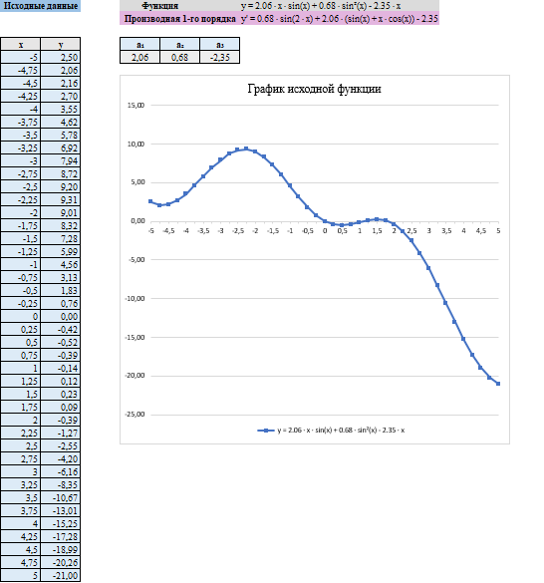

Рисунок 3. Лист 1

1. На Листе 2 составить таблицу для построения функциональных зависимостей исходной функции и аналитического выражения её первой производной в пределах изменения независимой переменной [–5; 5] с шагом 0,25. Изобразить графики обеих функций в единой системе координат.

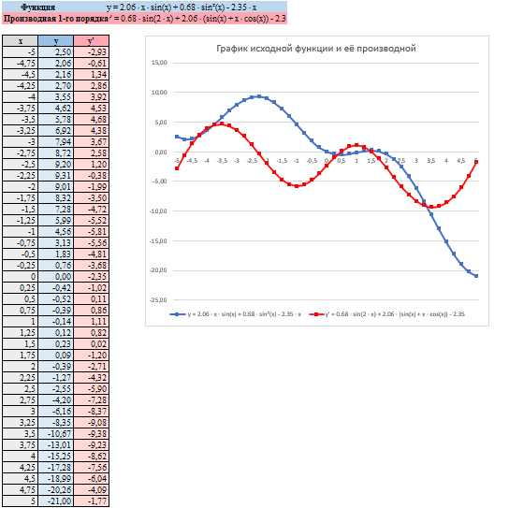

Рисунок 4. Лист 2

1. В таблице на Листе 3 представить результаты численного расчёта производной первого порядка в пределах изменения независимой переменной [–5; 5] с шагом 0,25 для различных значений приращения аргумента: 1,0, 0,5, 0,2, 0,1. Используя аналитическое выражение, найти абсолютные ошибки численного расчёта производных в каждой точке и их средние значения для каждого приращения.

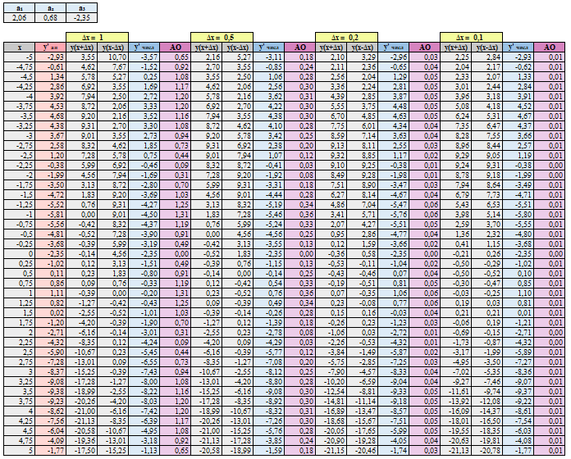

Рисунок 5. Лист 3

1. На Листе 4 построить зависимость средней ошибки численного расчёта производной от величины приращения аргумента. Выполнить анализ зависимости и сделать выводы о влиянии выбора приращения аргумента на величину ошибки численного расчёта производной.

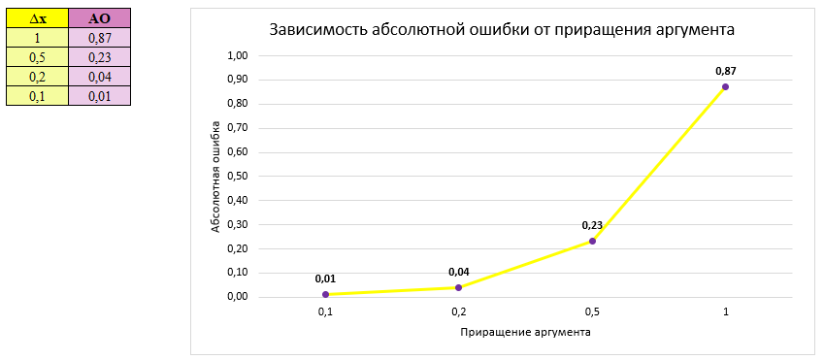

Рисунок 5. Лист 4

## Выводы по работе

Получены навыки численного расчёта производных различных порядков и построения графиков функций с использованием табличного процессора MS Excel.

С использованием метода численного расчёта производных были найдены производные первого порядка для заданной функции в табличном процессоре MS Excel и оформлены результаты расчётов.

В ходе работы был сделан вывод о влиянии заданной величины приращения аргумента на ошибку расчёта производной. Чем больше величина приращения аргумента, тем больше ошибка расчёта производной. Таким образом, наиболее точный результат расчёта может быть получен с наименьшей величиной приращения аргумента.

# Лабораторная работа 2. Название

## Цель работы. Задача. Вариант задания

## Теоретическая часть

## Практическая часть

## Выводы по работе

# Лабораторная работа 3. Название

## Цель работы. Задача. Вариант задания

## Теоретическая часть

## Практическая часть

## Выводы по работе

# Лабораторная работа 4. Название

## Цель работы. Задача. Вариант задания

## Теоретическая часть

## Практическая часть

## Выводы по работе

# Лабораторная работа 5. Название

## Цель работы. Задача. Вариант задания

## Теоретическая часть

## Практическая часть

## Выводы по работе

# ВЫВОДЫ

Выводы должны быть в целом по практикуму, по численным методам и особенностям их применения для тех или иных задач, по инструментарию для решения задач вычислительной математики.

# СПИСОК ЛИТЕРАТУРЫ

Только то, что **вы** использовали!

По ГОСТ.

**ТРЕБОВАНИЯ**

**Нижний колонтитул:** номер страницы (титульный лист без номера страницы – особый колонтитул).

**Содержание:** автособираемое оглавление 1.

**Поля:** верхнее – 2 см, нижнее – 2 см, левое – 3 см, правое – 1,5 см.

**Заголовок 1 уровня:**

Шрифт: Times New Roman, размер шрифта 20 пт, полужирный;

Текст: верхний регистр, с новой страницы;

Выравнивание: по центру;

Абзац: отступ первая строка – нет, отступ слева – 0, отступ справа – 0, интервал перед – 0, интервал после – 18 пт, междустрочный интервал – множитель 1,15 ин.

**Заголовок 2 уровня:**

Шрифт: Times New Roman, размер шрифта 16 пт, полужирный;

Выравнивание: по центру;

Абзац: отступ первая строка – нет, отступ слева – 0, отступ справа – 0, интервал перед – 18 пт, интервал после – 18 пт, междустрочный интервал – множитель 1,15 ин.

**Обычный текст (название таблицы):**

Шрифт: Times New Roman, размер шрифта 14 пт;

Выравнивание: по ширине страницы (по центру для таблицы);

Абзац: отступ первая строка – 1,25 см (нет – для таблицы), отступ слева – 0, отступ справа – 0, интервал перед – 0, интервал после – 0, междустрочный интервал – множитель 1,15 ин.

**Подрисуночная подпись (подпись таблицы):**

Шрифт: Times New Roman, размер шрифта 13 пт;

Выравнивание: по центру (по правому краю для таблицы);

Абзац: отступ первая строка – нет, отступ слева – 0, отступ справа – 0, интервал перед – 0, интервал после – 0, междустрочный интервал – множитель 1,15 ин.

**ПРИМЕРЫ ОФОРМЛЕНИЯ**

Примеры оформления рисунка/таблицы (нумерация рисунка/таблицы – глава, раздел, порядковый номер рисунка/таблицы в данном разделе):

… проиллюстрирован на графике (рис. 1.3.1).

На рис. 1.3.1 изображен…



Рис. 1.3.1. Графическая интерпретация метода касательных

… представлены в таблице 2.1.1

Таблица 2.1.1

**Значения коэффициентов Котеса различных порядков**

